

**T.C.**

**MARMARA ÜNİVERSİTESİ**

**TEKNOLOJİ FAKÜLTESİ**

**MEKATRONİK MÜHENDİSLİĞİ BÖLÜMÜ**

# FİNAL PROJE RAPORU

**ÖĞRENCİLERİN**

**ADI SOYADI :** FURKAN VARLI, MUHAMMET EMİN AYDINALP

**NUMARASI :** 170215021, 170215020

**DERSİN**

**ADI :** GÖMÜLÜ SİSTEMLER VE UYGULAMALARI

**ÖĞRETİM ÜYESİ :** Yrd. Doç. Dr. HÜSEYİN YÜCE

**TARİH :** 21.05.2019

**Lazer Hedef İşaretleme Sistemi**

**Giriş**

Savunma sanayinde hedef nesnelerin işaretlenmesi ve takip edilmesinde kullanılan bir sistemdir. Sistem görüntüye giren (temsili) düşman nesnesini görüntü işleme ile algılayıp servo motor ile takip etmektedir.

Sistem askeri amaçla hava, kara ve deniz araçlarında düşman aracı işaretleme amacıyla kullanılır. Lazer işaretleme lazer güdüm sistemlerine hedef işaretlemesi yaptığı için önemlidir.

**Gerekli Donanım Bileşenleri**

1. 1 adet Raspberry Pi
2. 1 adet Mini (9gr) Servo Motor
3. Logitech Web Kamerası

**Gerekli Yazılım Bileşenleri**

1. Raspbian Jessie OS ([www.raspbian.org](http://www.raspbian.org))
2. OpenCV (https://opencv.org/)
3. Python3

Kullanılan Bileşenlerin Özellikleri

1. Raspberry Pi 3 Model B: Bünyesinde, Quad Core 1.2GHz Broadcom BCM2837 64bit CPU, 1GB RAM, 40 pin GPIO, MicroSD port, HDMI girişi bulunduran, üzerinde Linux tabanlı işletim sistemlerinin çalıştırılabildiği mini bilgisayar. (direnc.net sitesinden temin edilebilir)
2. Mini (9gr) Servo Motor: Mikrodenetleyiciden alabileceğiniz PWM sinyali ile kontrol edilebilen mini servo motordur. Özelliklerş

Boyutlar: 23.1 x 12.2 x 29 mm

Ağırlık: 9 g

Çalışma gerilimi: 4.8 - 6.0 VDC

Hız @4.8V: 0.1 sn/60°

Zorlanma Torku @6V: 1.8 kg.cm

Dişli kutusu: Plastik

Dönüş açısı: 0-180°

Çalışma PWM sinyali: 500-2400 μs

Kablo Uzunluğu: 15 cm

Robotistan.com üzerinden temin edilebilir.

1. Logitech Web Kamerası: 5 MP çözünürlükte, HD 720p video çekebilen web kamerasıdır. Logitech yetkili bayilerinden veya herhangi bir teknoloji marketinden alınabilir. Özellikleri:

Önerilen sistemde görüntülü arama (640 X 480 piksel)

Görüntü yakalama: En çok 1024 X 768 piksel

Logitech Fluid Crystal™ Teknolojisi

Fotoğraflar: 5 megapiksele kadar (yazılım destekli)

Gürültü azaltma teknolojisine sahip yerleşik mikrofon

Yüksek Hızlı USB 2.0 sertifikalı (önerilen)

Evrensel klips dizüstü bilgisayarlara, LCD veya CRT monitörlere uyar

Şematik Çizimi

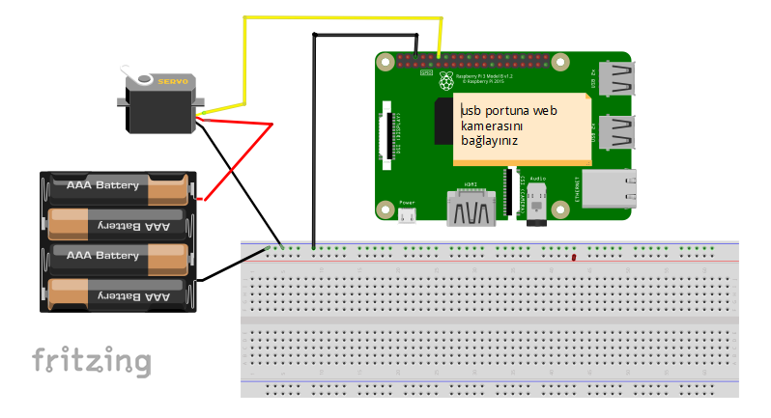

Şekil 1: Şematik Çizim

**Yapım Aşamaları**

**OpenCV Kurulumu**

<https://www.pyimagesearch.com/2017/09/04/raspbian-stretch-install-opencv-3-python-on-your-raspberry-pi/> adresindeki adımlar takip edilerek kurulum yapılabilir.

**Python Kodu**

|  |
| --- |
| #Tanımlar  **import** cv2**,** time  **import** numpy **as** np  **import** RPi**.**GPIO **as** GPIO  #Servo Pin Ayarları  servoPIN **=** 18  GPIO**.**setmode**(**GPIO**.**BCM**)**  GPIO**.**setup**(**servoPIN**,** GPIO**.**OUT**)**  p **=** GPIO**.**PWM**(**servoPIN**,** 50**)**  p**.**start**(**2.5**)**  #açıya göre servo konum hesabı  angle**=**90  duty**=**angle**/**20**+**2  p**.**ChangeDutyCycle**(**duty**)**  # kameradan görüntü alınması  cap **=** cv2**.**VideoCapture**(**0**)**  cap**.**set**(**cv2**.**CAP_PROP_FRAME_WIDTH**,**640**)**  cap**.**set**(**cv2**.**CAP_PROP_FRAME_HEIGHT**,**480**)**  m**=**0  mid_x**=**0  # renk tespiti  **while** **True:**  _**,** img **=** cap**.**read**()**  # renk uzayı filtreleme için bgrdan hsvye dönüştürülür  hsv **=** cv2**.**cvtColor**(**img**,** cv2**.**COLOR_BGR2HSV**)**  #turuncu nesnenin tespiti için gereken sınır değerler  orange_lower **=** np**.**array**([**5**,**50**,**50**],**np**.**uint8**)**  orange_upper **=** np**.**array**([**15**,**255**,**255**],**np**.**uint8**)**  # sınır değerlere göre filtreleme işlemleri  orange **=** cv2**.**inRange**(**hsv**,** orange_lower**,** orange_upper**)**    kernal **=** np**.**ones**((**5 **,**5**),** "uint8"**)**  blue**=**cv2**.**dilate**(**orange**,** kernal**)**  res**=**cv2**.**bitwise_and**(**img**,** img**,** mask **=** orange**)**  **(**_**,**contours**,**hierarchy**)=**cv2**.**findContours**(**orange**,**cv2**.**RETR_TREE**,**cv2**.**CHAIN_APPROX_SIMPLE**)**  # tespit edilen renkteki nesnenin etrafına kutu çizilmesi  **for** pic**,** contour **in** enumerate**(**contours**):**  area **=** cv2**.**contourArea**(**contour**)**  **if(**area**>**5000**):**  x**,**y**,**w**,**h **=** cv2**.**boundingRect**(**contour**)**  img **=** cv2**.**rectangle**(**img**,(**x**,**y**),(**x**+**w**,**y**+**h**),(**255**,**0**,**0**),**3**)**  mid_x**=**x**+**w**/**2 # nesnenin orta nokta koordinatı bulunur  # servo ile nesne takip algoritması    **if(**mid_x**>**320**)** **and** abs**(**mid_x**-**320**)>**150**:**    angle**=**angle**-**5    **if** angle **<** 10**:**  angle**=**10    duty **=** angle **/** 20.0 **+** 2  p**.**ChangeDutyCycle**(**duty**)**    **elif(**mid_x**<**320**)** **and** abs**(**mid_x**-**320**)>**150**:**    angle**=**angle**+**5    **if** angle **>** 180**:**  angle **=** 180    duty **=** angle **/** 20.0 **+** 2  p**.**ChangeDutyCycle**(**duty**)**    time**.**sleep**(**0.05**)** |

**Kaynak Kodu**

Projenin resimlerine ve kaynak kodlarına <https://github.com/furkanvarli/TargetTrackingSystem>

adresinden, proje videosuna <https://www.youtube.com/watch?v=LTUbaEOThNM> adresinden erişilebilir.

**Nasıl Kullanılır**

Pyton3 dosyası oluşturup yukarıdaki kodları kopyalayıp yapıştırın. Gerekli bağlantıları yapın. Kameranızı uygun bir konuma sabitleyin. OpenCV’yi Raspberry Pi’nize yükledikten sonra terminalinize şu kodu yazıp çalıştırın:

python3 name_of_file.py

Ardından nesne tespit ettiği anda kamera devreye girecek ve system nesneyi takip edecektir.

**Proje Resimleri**

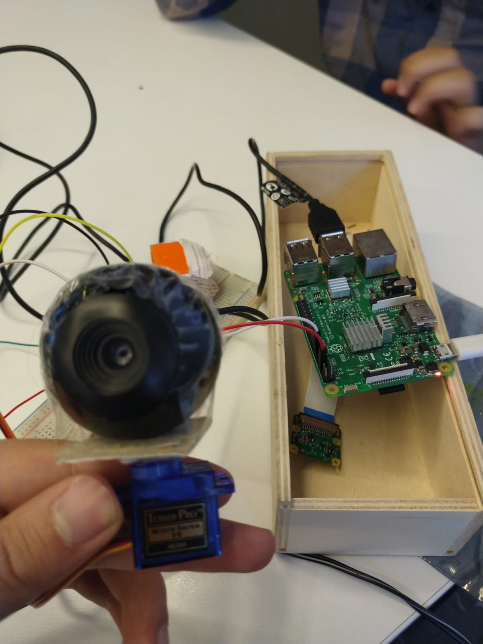

Şekil 2: Projenin Görüntüsü

**Öneriler**

* Projeye dış bir kılıf tasarlanıp daha şık bir görüntü elde edilebilir.
* Lidar kullanılarak takip edilen nesnenin koordinatı elde edilebilşr
* Projede daha hassas bir takip işlemi elde edebilmek için step motor kullanılabilir